**โปรแกรม Upper air analysis**

โปรแกรม Upper air analysis สามารถใช้ในการวิเคราะห์ข้อมูลจากไฟล์ csv ที่เก็บข้อมูลจากเครื่องมือ Wind profiler และ ไฟล์ txt ที่เก็บข้อมูลจากการตรวจอากาศชั้นบนแบบ Rawindsonde ทั้งแบบข้อมูลปกติ และเข้ารหัสตรวจอากาศชั้นบนแล้ว แสดงผลลัพธ์เป็นแผนภูมิเทอร์โมไดนามิคส์แบบ Skew-T/log-P และ แผนภูมิแสดงความสัมพันธ์ต่างๆ เช่น hodograph

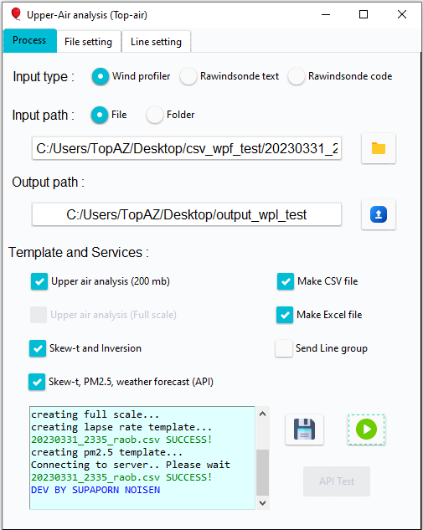

ภาพตัวอย่างโปรแกรม Upper air analysis

**ขั้นตอนการติดตั้งโปรแกรม**

สามารถดาวน์โหลดโปรแกรมและทำการ Extract ไฟล์ และเรียกใช้งานโปรแกรมได้ที่ไฟล์ Top_air.exe

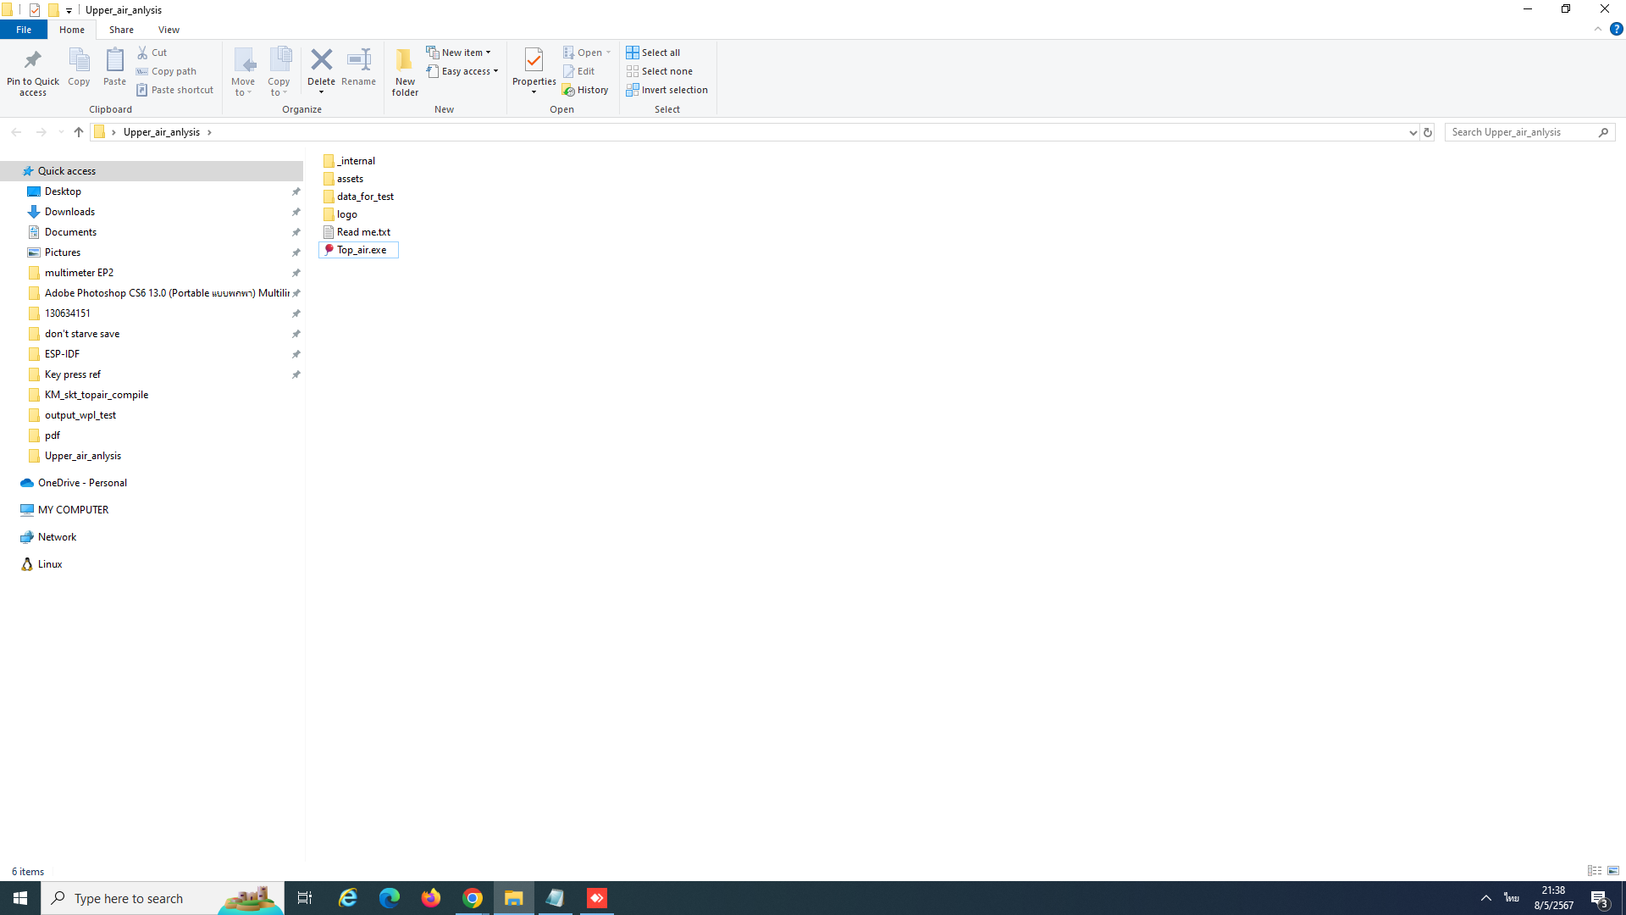

<https://drive.google.com/uc?export=download&id=1QMZ2d1FAGA790xp4CONXFCQ--Dljx1lH>

*เนื่องจากในโปรแกรมมีฟังก์ชันในการสแกนไฟล์ในโฟลเดอร์ที่ผู้ใช้งานระบุ (โดยมีจุดประสงค์เพื่อความสะดวกของผู้ใช้งานในการ process ข้อมูลปริมาณมากๆ เช่นข้อมูลทั้งปี ได้เพียงในการสั่งงานเพียงครั้งเดียว) ทำให้ถูก Window Security ประเมินว่าโปรแกรมมีความเสี่ยงจะเป็น virus จึงต้องทำการ exclusion โปรแกรมนี้ไม่ให้โดน antivirus ลบ ก่อนใช้งาน

**ขั้นตอนการใช้งานโปรแกรม**

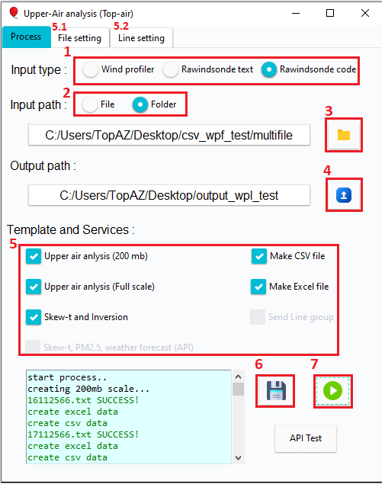

1.เลือกประเภทไฟล์ที่จะนำไปทำ เป็นแผนภูมิเทอร์โมไดนามิคส์แบบ Skew-T/log-P โดยผู้ใช้งานสามารถเลือกไฟล์นำเข้าได้ท้้งหมด 3 รูปแบบ

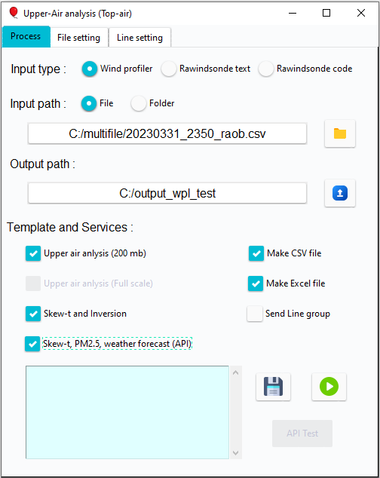

ได้แก่ไฟล์ของเครื่องมือ wind profiler ซึ่งมีนามสกุลเป็น .csv

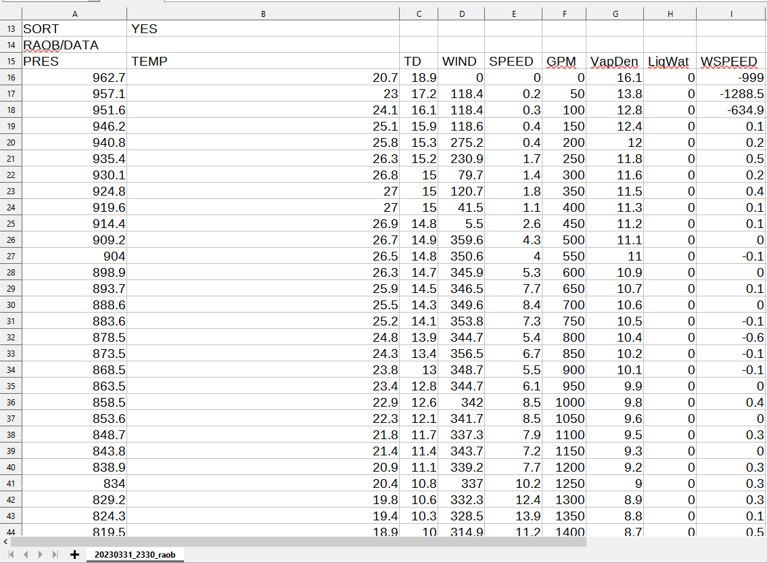

ภาพตัวอย่างไฟล์ .csv ที่เก็บข้อมูลมาจาก wind profiler

ไฟล์จากการเก็บข้อมูลจากการตรวจอากาศชั้นบนแบบ Rawindsonde (.txt)

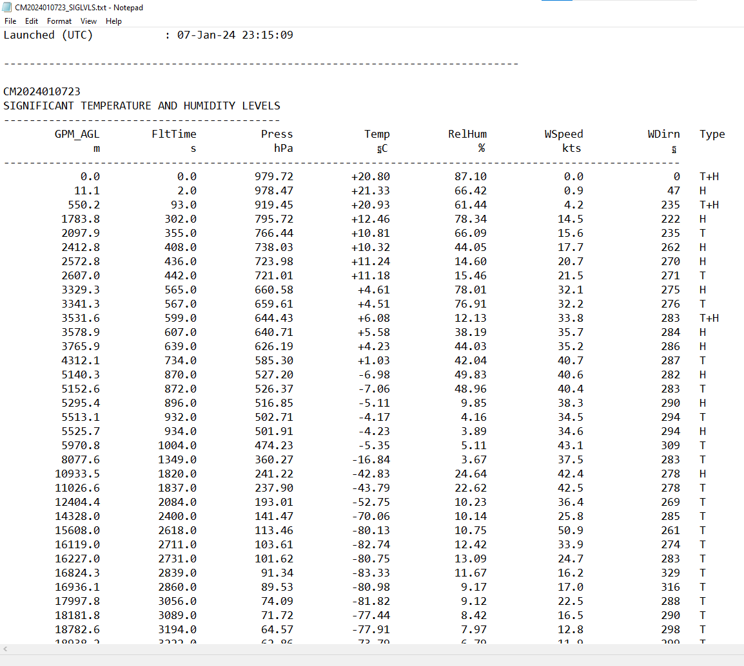

ภาพตัวอย่างไฟล์ .txt ที่เก็บข้อมูลมาจากการตรวจอากาศชั้นบนแบบ Rawindsonde

ไฟล์จากการเก็บข้อมูลจากการตรวจอากาศชั้นบนแบบ Rawindsonde ที่มีการเข้ารหัสตรวจอากาศชั้นบนแล้ว

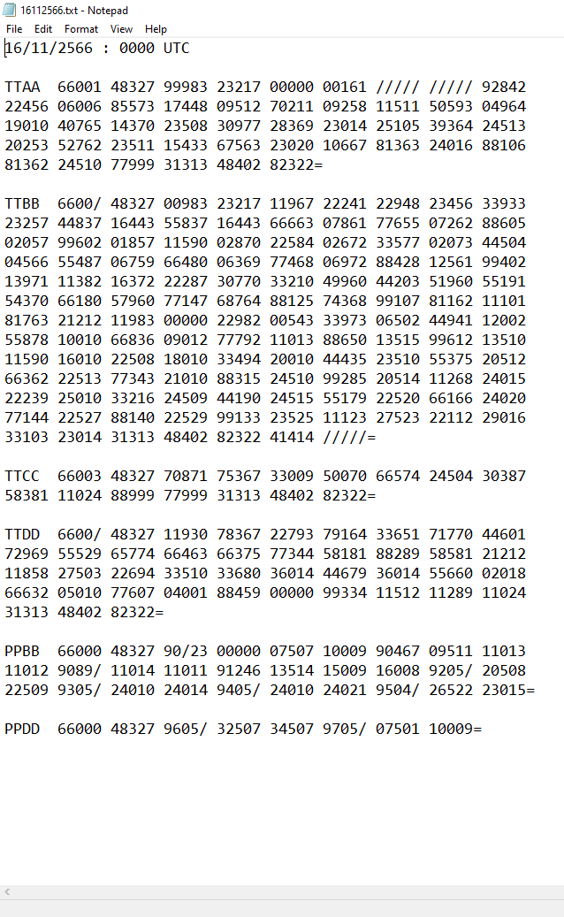

ภาพตัวอย่างไฟล์ .txt ที่เก็บข้อมูลมาจากการตรวจอากาศชั้นบนแบบ Rawindsonde ที่เข้ารหัสแล้ว รูปแบบที่ 1

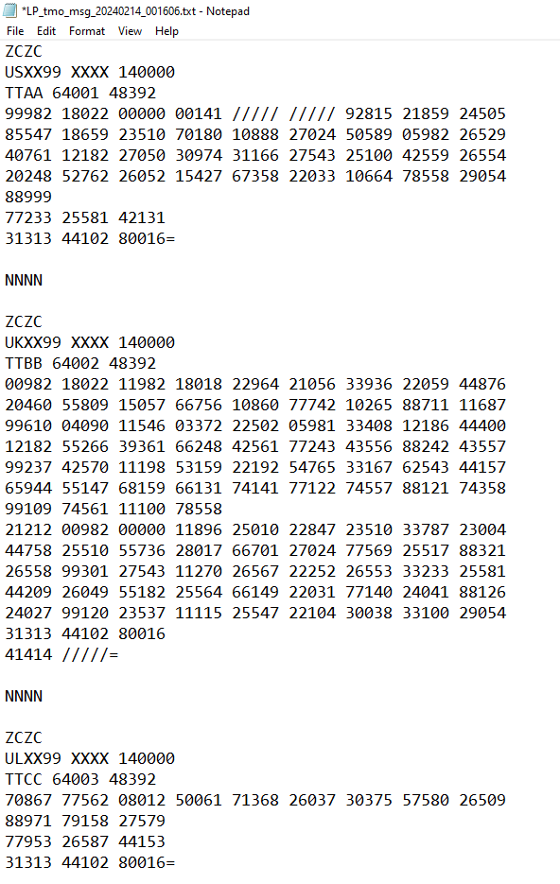

ภาพตัวอย่างไฟล์ .txt ที่เก็บข้อมูลมาจากการตรวจอากาศชั้นบนแบบ Rawindsonde ที่เข้ารหัสแล้ว รูปแบบที่ 2

2.เลือกรูปแบบการประมวล

ผู้ใช้งานสามารถเลือกนำเข้าข้อมูลได้ทั้งแบบทีละ 1 ไฟล์ หรือจะให้โปรแกรมประมวลผลข้อมูลในแฟ้มข้อมูลทั้งหมดก็สามารถทำได้ แต่ระยะเวลาการประมวลผลจะเยอะตามปริมาณไฟล์นำเข้า





3.เลือกตำแหน่งที่อยู่ของไฟล์หรือแฟ้มข้อมูลนำเข้าโดยกดปุ่ม



4.เลือกตำแหน่งที่ใช้บันทึกข้อมูลที่ถูกประมวลผลแล้วโดยกดปุ่ม

5.เลือกรูปแบบ Template ของแผนภูมิเทอร์โมไดนามิคส์แบบ Skew-T/log-P

สามารถเลือกแม่แบบ (Template) ของ แผนภูมิเทอร์โมไดนามิคส์แบบ Skew-T/log-P และ การทำงานของโปรแกรมเพิ่มเติมได้ เช่น ส่งผลลัพธ์ที่ได้ไปใน Line กลุ่ม, การนำไฟล์ที่ได้รับการถอดรหัสจากการตรวจแบบ Rawindsonde มาแปลงเป็นไฟล์ csv หรือ/และ excel



5.1 สามารถตั้งค่าให้โปรแกรมตั้งชื่อแผนภูมิเทอร์โมไดนามิคส์ และ เวลาการตรวจแบบอัตโนมัติได้ หรือ ตั้งค่าได้ด้วยตนเองกรณีเลือกประมวลผลแบบ File

โดยกดคลิกที่ tab File setting

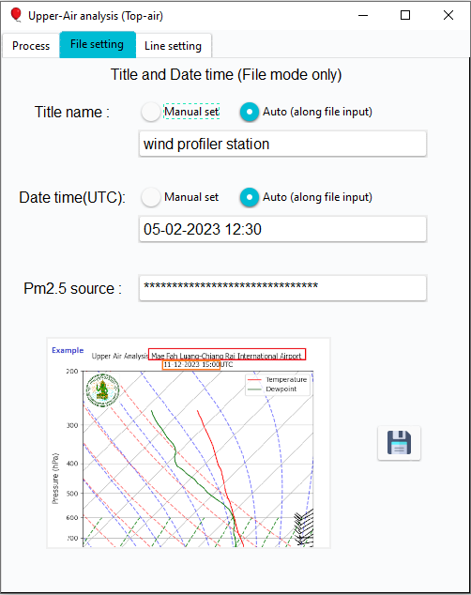

5.2 สามารถตั้งค่าการส่งข้อมูลผ่าน Line notification โดยคลิกที่ tab line setting

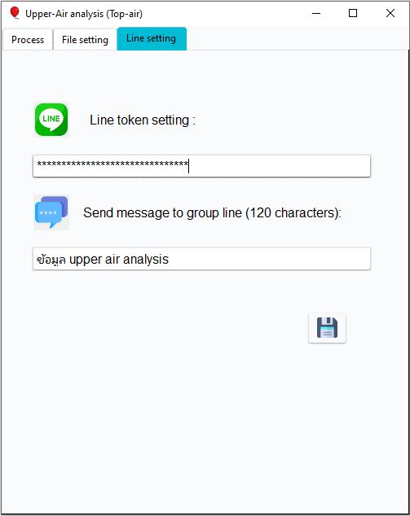



6.สามารถบันทึกการตั้งค่าต่างๆไว้ใช้งานในครั้งต่อไปโดยกดปุ่ม

ตัวอย่างของ Upper air analysis (200 mb) ที่ใช้ข้อมูลจาก wind profiler (แผนภูมิจะจำกัดการแสดงความกดที่ระดับไม่เกิน 200 mb)

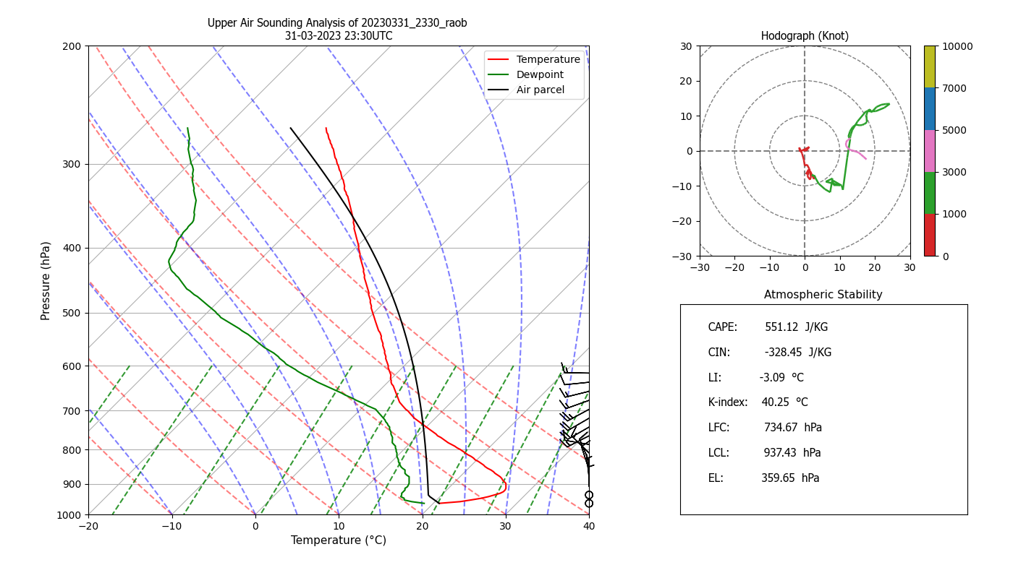

สามารถนำข้อมูลที่ ได้ทำการทำความสะอาดข้อมูล และจัดเรียงใหม่ จากกราฟนี้ ทำเป็นข้อมูลในรูปแบบไฟล์ csv หรือ excel เพื่อนำไปวิเคราะห์ด้วยเทคนิคอื่นๆได้ โดยทำการ กดเลือกที่ check box



โดยไฟล์ output จะมีชื่อเดียวกับแผนภูมิเทอร์โมไดนามิคส์ แต่จะลงท้ายด้วย filter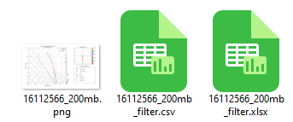

ตัวอย่างของ Upper air analysis (Full scale) ที่ใช้ข้อมูลจากการตรวจอากาศชั้นบนแบบ Rawindsonde

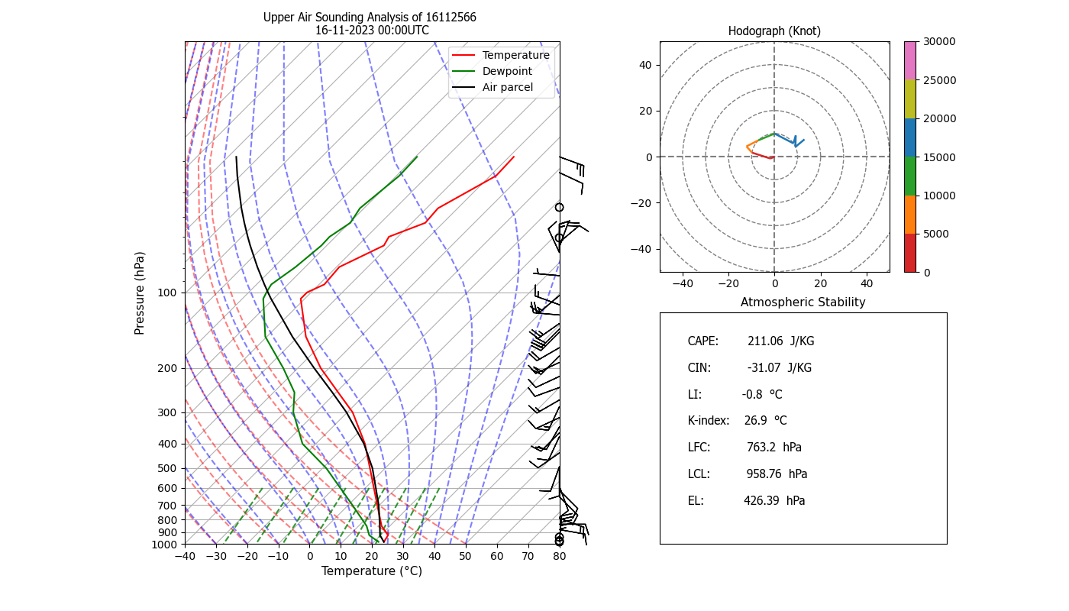

ตัวอย่างของ Skew-t and Inversoin ที่ใช้ข้อมูลจากการตรวจอากาศชั้นบนแบบ Rawindsonde โดย template นี้จะมีการแสดงการเปลี่ยนแปลงของอุณหภูมิตามความสูง

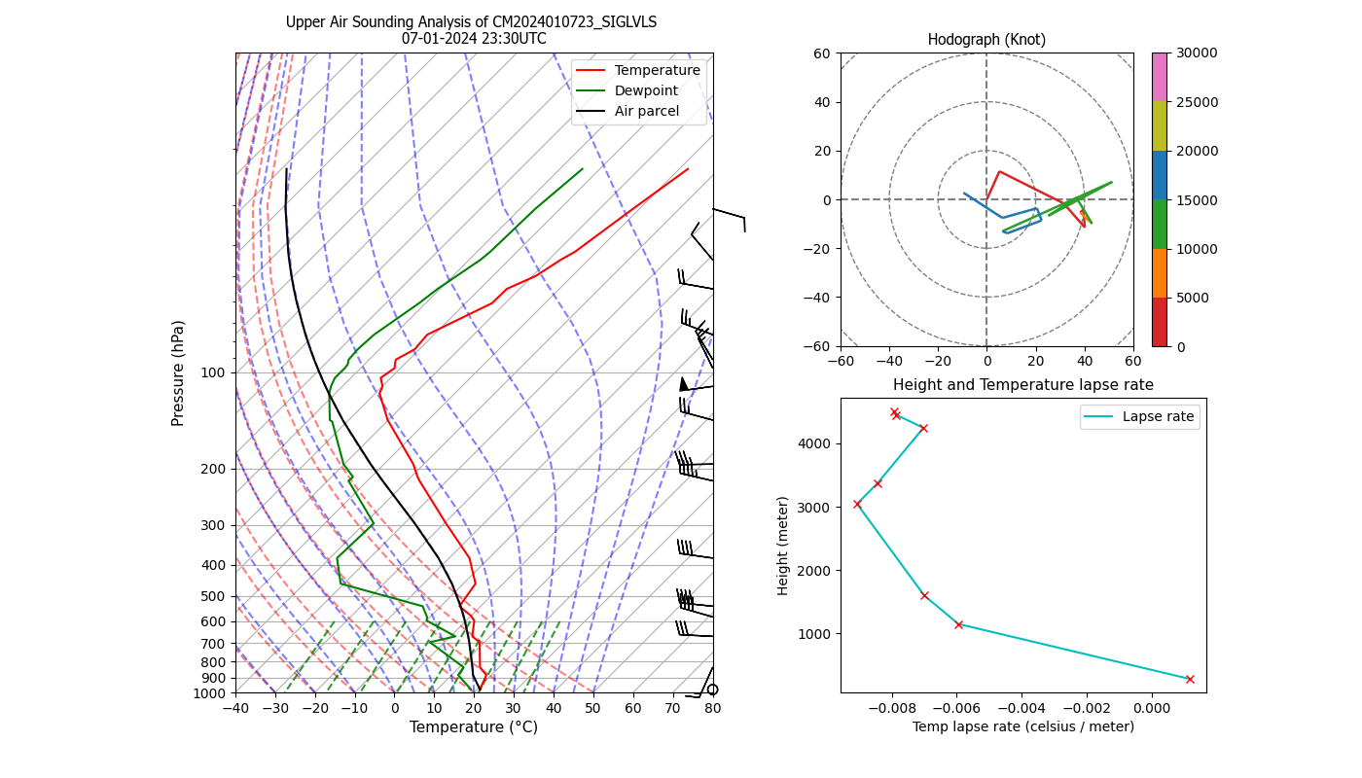

ตัวอย่างของ Skew-t, PM2.5, weather forecast (API) ที่ใช้ข้อมูลจากการตรวจอากาศชั้นบนแบบ Rawindsonde โดย template นี้จะมีการดึงข้อมูลจากเครื่องมือวัด PM2.5 บริเวณใกล้เคียงจากเว็บไซต์ <https://aqicn.org/> และข้อมูลพยากรณ์อากาศรายภาค จากกรมอุตุนิยมวิทยา

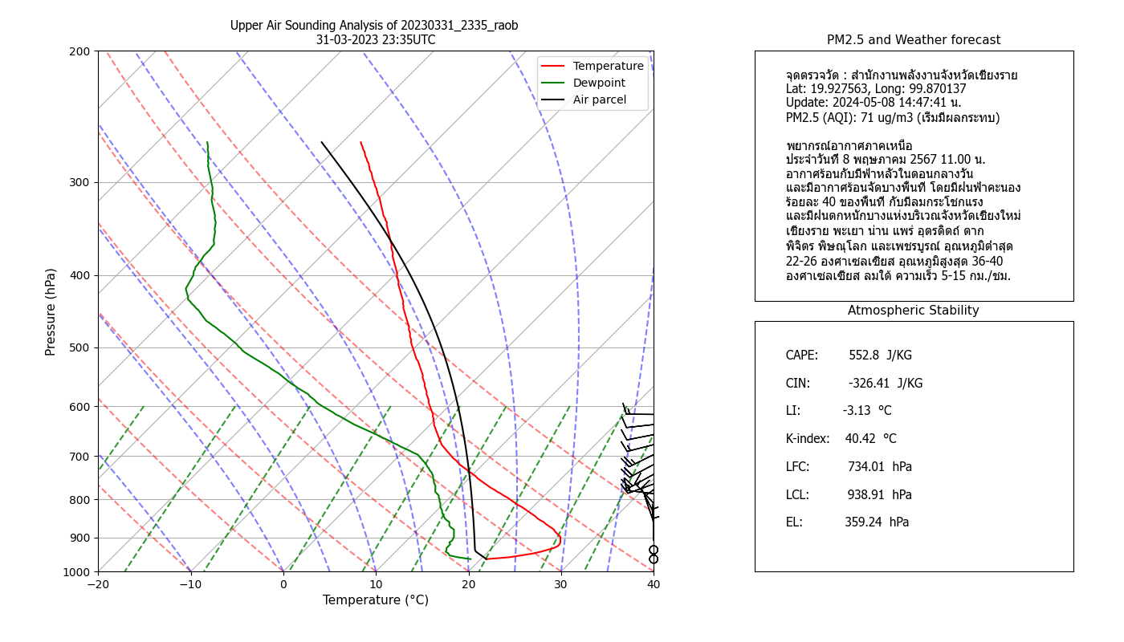

*หมายเหตุ การใช้ Template นี้ต้องมีการใช้ API (Application Programing Interface) จากทางเว็บไซต์ <https://aqicn.org/> และ กรมอุตุนิยมวิทยา ซึ่งต้องสมัครสมาชิกเพื่อขอ acess token ผู้ที่ใช้งานสามารถติดต่อผูพัฒนาเพื่อขอ token ได้ที่ email supaporn6586@gmail.com

นอกจากนี้ยังสามารถส่งข้อมูลนี้ไปในกลุ่ม line ได้โดยเลือก check box ดังนี้

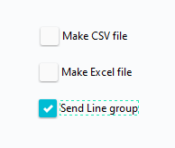

โดยต้องขอ token ในการใช้ส่ง line notification ดังตัวอย่างนี้

<https://eccs.sut.ac.th/ccs/font/token_key.pdf>

จากนั้นนำ line token มากรอกลงใน tab > Line setting ช่อง Line token setting

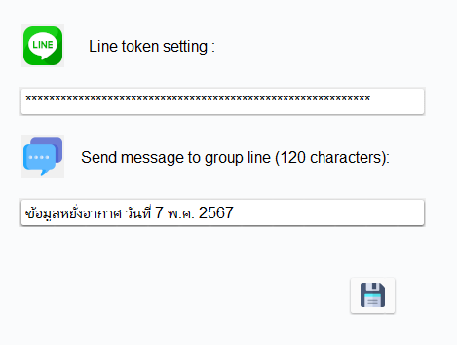

สามารถแนบข้อความพร้อมกับส่งข้อมูลไปด้วยได้ จากนั้นกด save เพื่อนำไปใช้ในครั้งต่อไปได้ กด start process โปรแกรมจะทำการส่งข้อมูลลงไปใน line กลุ่ม

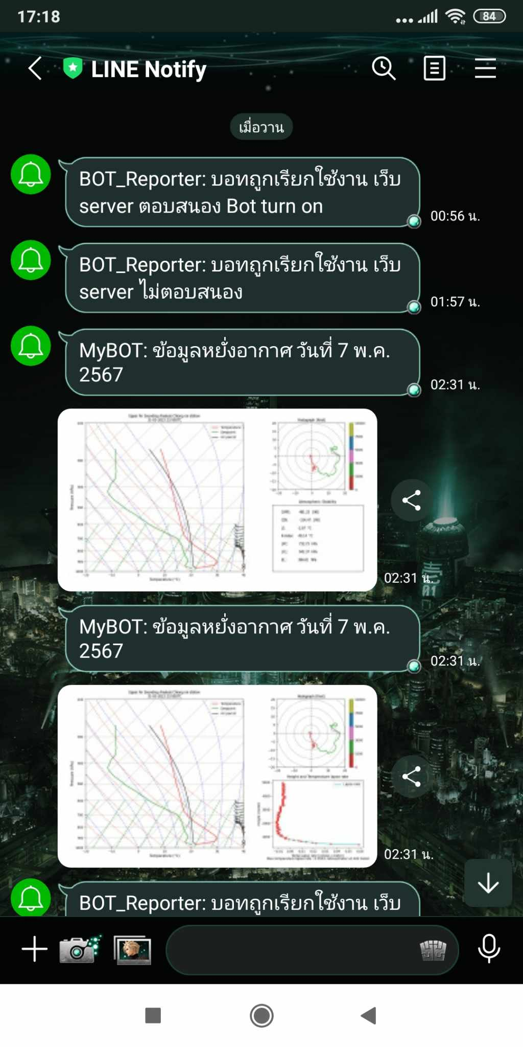

เมื่อโปรแกรมทำงานได้สมบรูณ์ไม่มีข้อผิดพลาดจะแสดงสถานะบนหน้าต่าง debug ข้อมูลเป็น SUCCESS!

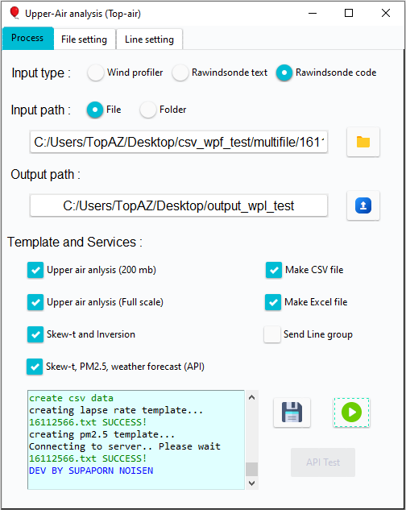

สามารถใช้ปุ่ม API Test เพื่อทดสอบการตอบสนองของ server ก่อนนำ API ไปใช้งานจริงได้ (สำหรับผู้ร่วมพัฒนา)

